Mardi 30 juin 2020
Rituel français (Source : phrases ou idées extraites de Mon quotidien du 29 juin 2020).
Souligne les sujets en rouge (on parle de qui, de quoi ?)
Souligne les verbes en vert (que fait la personne, l’objet ou l’animal ?)
Souligne les adjectifs en noir (un mot qui décrit, précise, donne des informations)
Bonus : souligne 1 ou 2 mots invariables (voir leçon dictée 8 : mots qui ne s’accordent pas, leur orthographe ne change jamais).

« Cette couleuvre est inoffensive (pas dangereuse). Elle se nourrit d’escargots. Ses petites dents lui permettent de sortir les mollusques de leur coquille sans les écraser ! » | 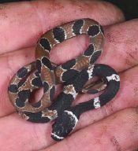
« Cette chenille urticante appartient à une famille de papillons de nuit. On ne sait pas où se situent l’avant et l’arrière de son corps. Cela lui permet de tromper ses prédateurs en cas d’attaque. Comme elle est très colorée, les oiseaux qui l’ont déjà goûtée et ont été piqués par ses poils se souviennent de cette couleur et ils ne s’approchent plus d’elle.» | 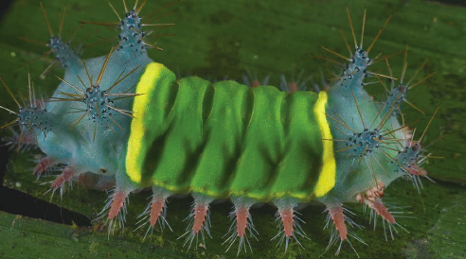

verbe | infinitif | 1er groupe | 2ème groupe | 3ème groupe | auxiliaire

verbe | infinitif | 1er groupe | 2ème groupe | 3ème groupe | auxiliaire

